|  |  |
| --- | --- |
| Gerb-BMSTU_01 | **Министерство науки и высшего образования Российской Федерации**  **Федеральное государственное бюджетное образовательное учреждение**  **высшего образования**  **«Московский государственный технический университет**  **имени Н.Э. Баумана**  **(национальный исследовательский университет)»**  **(МГТУ им. Н.Э. Баумана)** |

Факультет: «Специальное машиностроение»

Кафедра: «Робототехнические системы и мехатроника»

**Лабораторная работа № 3**

по курсу «Теория автоматического управления»

Вариант 8

Выполнил: Ионин Даниил

Группа: СМ11-61Б

Проверил(а):

Москва, 2024 г.

ОГЛАВЛЕНИЕ

[ОГЛАВЛЕНИЕ 2](#_Toc161305669)

[Глава 1. Моделирование электрических цепей 3](#_Toc161305670)

[1.1 Расчет параметров 3](#_Toc161305671)

[1.2 Составление схемы 3](#_Toc161305672)

[1.3 Полученные результаты и их анализ 4](#_Toc161305673)

[Глава 2. прохождение курса на MATWORKS 5](#_Toc161305674)

Глава 1. Моделирование электрических цепей

* 1. Расчет параметров
 $$i=8, -Номер варианта по списку группы$$

 $$R_{1}=i⋅1750=14000 Ом$$

$$R_{2}=i⋅175=1400 Ом$$

$$C_{1}=(\left(mod\left(8,3\right)+1\right)⋅{10}^{-6}=3⋅{10}^{-6}$$

2. Составление схемы

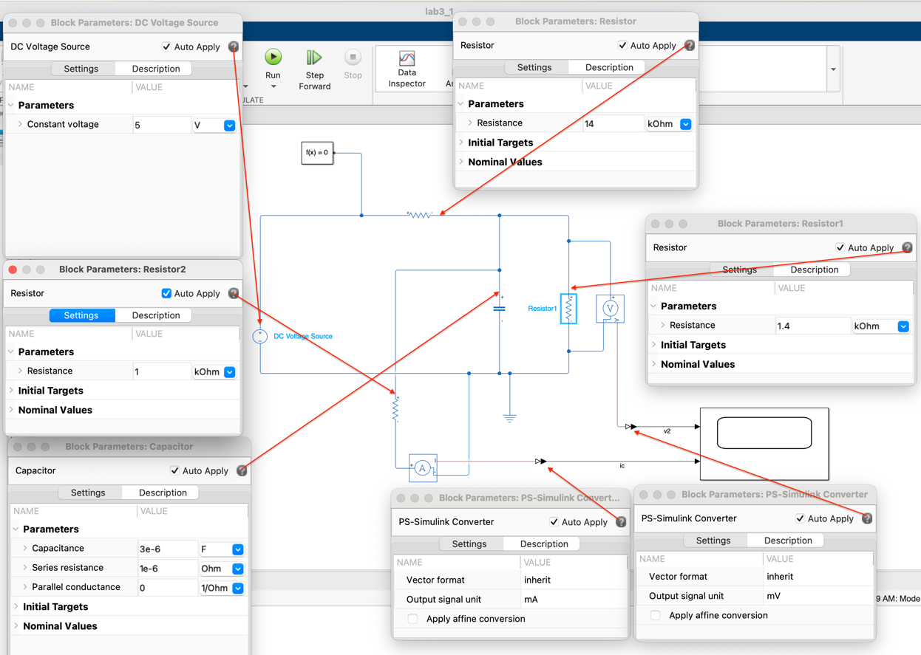

Рисунок 1.1 Полученная схема

В схему встроен $Resistor2 = 1кОм$, который является искусственно добавленным сопротивлением амперметра. Идеальный амперметр обладает нулевым сопротивлением, и если убрать $Resistor2$*,* то ток на этой ветви потечет только через амперметр, (и не потечет через ).

* 1. Полученные результаты и их анализ

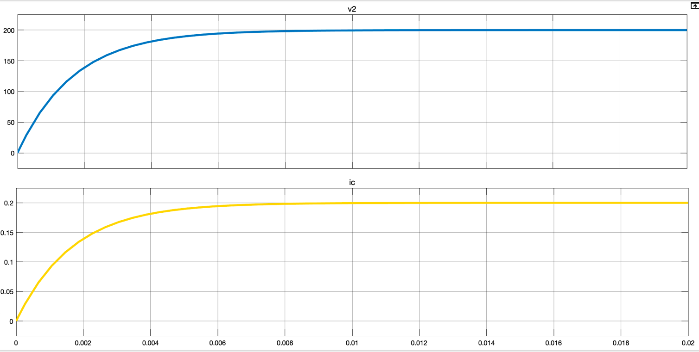

Рисунок 1.2 Полученные графики

Вывод: переходной процесс смоделирован. Он занимает на графиках примерно 50% времени моделирования.

Глава 2. прохождение курса на MATWORKS

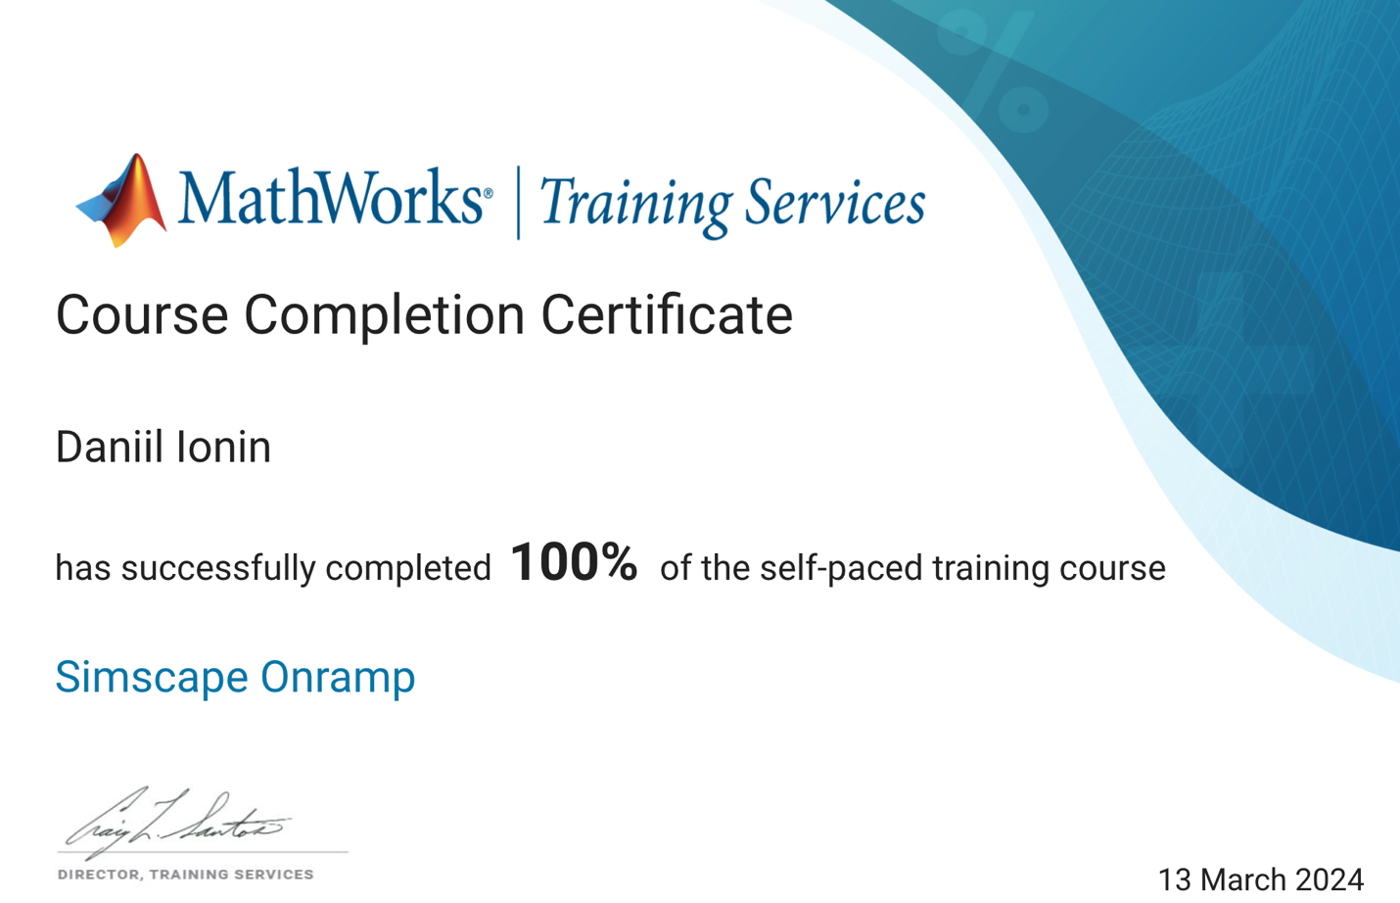

Рисунок 2.1 Сертификат о прохождении

Таким образом, курс является выполненным.